附件：

都江堰光明光电材料有限责任公司
询价采购书
供应商：
都江堰光明光电材料有限责任公司就车棚和厂房屋顶维修项目组织询价采购，报价函截止回函时间：2020年5月21日上午9:00前（北京时间），欢迎贵司前来报价。
1、企业基本情况：
企业全称（填写并盖章） |  | 详细地址 |  | 法人代表
联系人 |  |  | 联系电话
主要业绩情况
2、产品报价：
序号 | 产品名称 | 规格型号 | 单位 | 单价（元/m²） | 税率 | 材料使用寿命 | 备注
1 | 彩钢瓦车棚 | 厚0.376mm | m² |  | % |  | 面积约为370平方米
2 | 屋顶安装彩钢瓦 | 厚0.376mm | m² |  | % |  | 面积约为1400平方米
注：（1）验收以实际数量结算（结算总价=单价×验收面积），报价含 增值税专用发票费用，报价时，车棚和屋顶安装彩钢瓦分别报价。
（2）车棚原来已经有钢管架，在原有的基础上安装彩钢瓦，车棚共20跨，下图是一跨的示意图及车棚的图片。
（3）办公室屋顶是在现有的彩钢瓦上面重新再安装一层彩钢瓦，具体要求如第三张图。
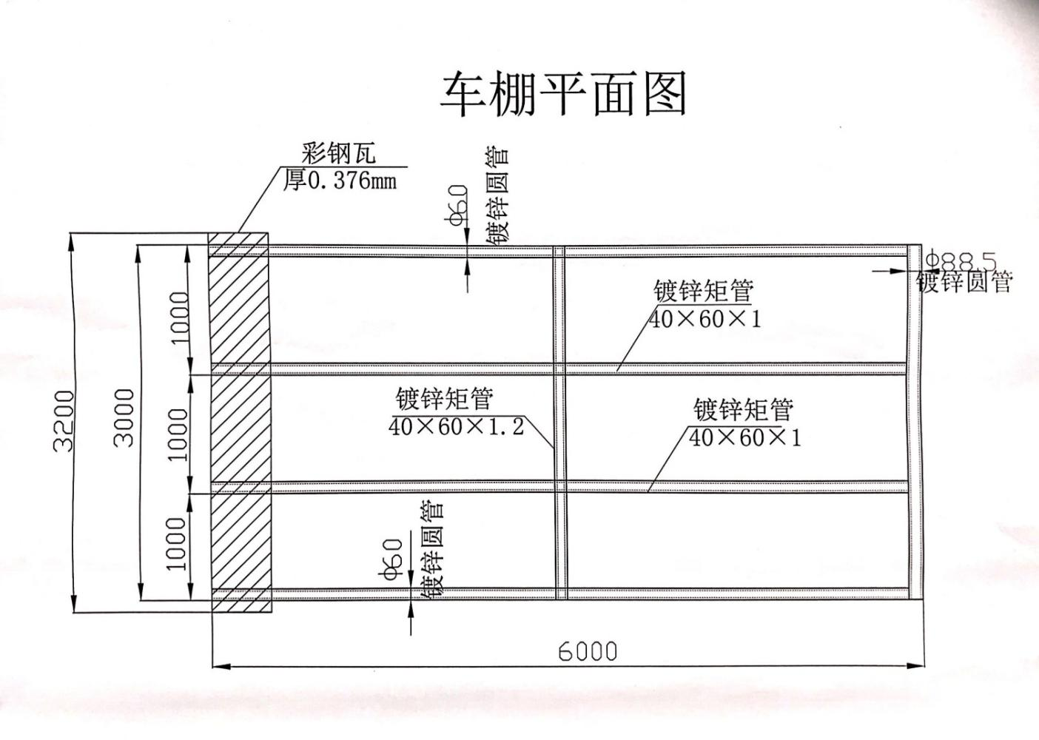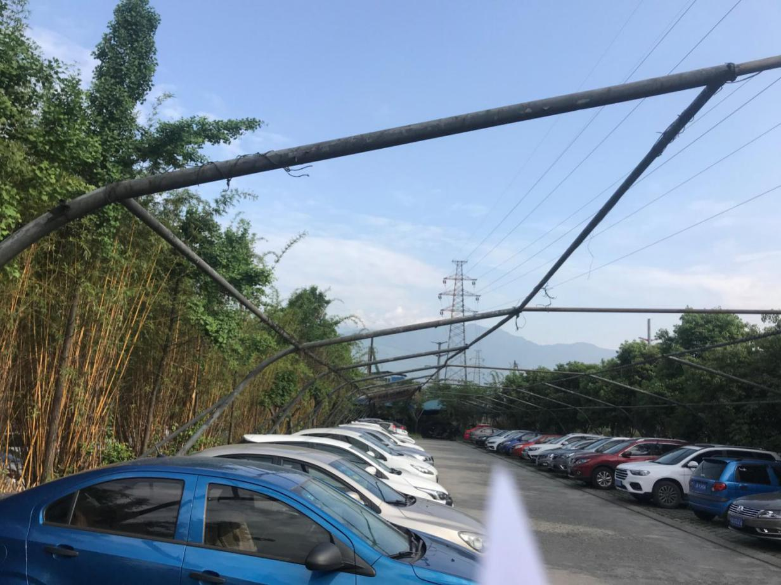
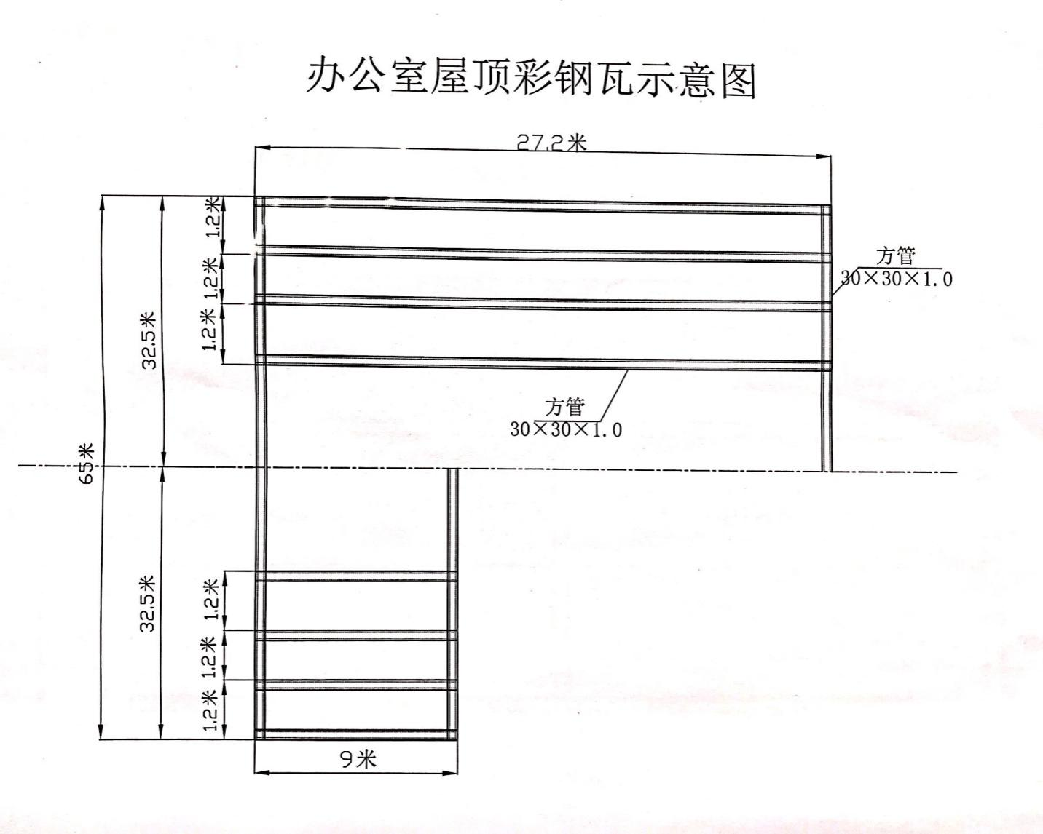
3、我公司将以单价定供应商，具体工程量以完工后实际验收为准。
4、工期：合同签订后15个自然日内完成维修。
5、付款条件及方式：安装完成，5个工作日内验收，验收合格供应商按合同约定开具发票后一个月内支付维修货款。
6、违约承诺： √A.同意； B.不同意
a.按约定工期完成，因延期完工的，按货款总额1%/天承担违约责任。
b.发现货物质量问题，及时更换。造成经济损失的，按实际损失金额赔付。
7、报价文件要求
（一）报价投标文件要求：可按本询价采购书直接填写，也可自行设计格式，但内容需涵盖完整。
（二）投标文件投递：请将投标文件密封，附一份营业执照复印件盖鲜章，联系人非法定代表人的，另需附一份法人授权委托书。外包装上要注明：都江堰光明光电车棚和厂房屋顶维修项目报价资料、报价单位名称（盖公章）和贴有“开标时才能启封”的密封条。于2020年5月21日上午9:00前寄到（或送达）：都江堰光明光电责任有限责任公司审计部，收件人：邓建国，电话：028-87117177，13183886588。公司地址：都江堰市蒲阳镇经济开发区光泰路10号。
（三）主要业绩可根据实际情况填写，企业全称、报价单位、和骑缝三个地方需加盖公章（或合同章）。
（四）业务情况咨询人：袁平，联系电话：13688329741。

报价单位（盖章）：
2020年5月 日

